NAZEEM EDWARDS
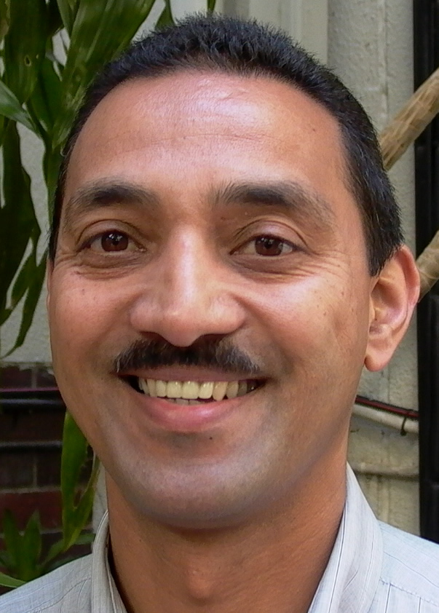
EDWARDS N: BSc HDO, BEd, MEd (UK)

Lektor
- Natuur en Skeikunde Onderwysersopleiding
- Assessering van Leeruitkomste in Wetenskaponderwys
- Prosesvaardighede in Wetenskap

CURRICULUM VITAE

Professional Association-membership / Lidmaatskap van Professionele Verenigings:
- SAASTE
- SACE

